成都信息工程大学计算机学院

数据统计与分析实验报告

“正态总体的参数估计和假设检验”实验

姓 名：
学 号：
班 级：
完成日期：
任课教师：
得 分： | XX 分

实验二 “正态总体的参数估计和假设检验”实验

一、实验目的
1. 掌握R语言进行正态分布均值的区间估计方法。
2. 掌握R语言进行正态分布方差的区间估计方法。
3. 掌握R语言进行单个总体的正态分布均值的假设检验方法。
4. 掌握R语言进行单个总体的正态总体方差的假设检验方法。
二、实验原理
1. 正态分布均值的区间估计
现实中，总体标准差未知，故可使用统计量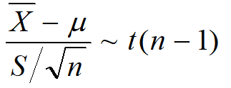，其中为样本的标准差，用它来代替总体标准差。注意：
（1）统计量服从正态分布且较小，则统计量服从于自由度为的分布；
（2）如果足够大，便可应用中心极限定理，则统计量将是渐进正态的。
当数据服从正态分布（或渐进正态）时，可以运用t分布来构造置信区间。
当未知时，由于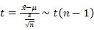，有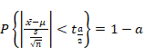，其中表示自由度为n-1的t分布分位点。于是均值的置信区间为：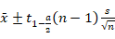
2. 正态分布方差的区间估计
取统计量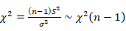，对于给定的分位点，由分布统计量查的两个分位点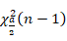和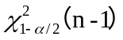，使得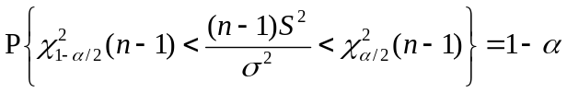，于是方差的置信区间为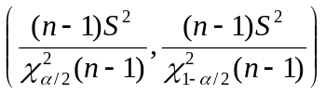。
3. 假设检验
假设检验的具体步骤如下：
(1) 建立假设，包括原假设与备择假设；
(2) 寻找检验统计量T，确定拒绝域的形式；
(3) 给出显著性水平；
(4) 给出临界值，确定拒绝域；
(5) 根据样本观察值计算检验统计量的值，根据观察值是否落在拒绝域中做出判断？
3.1 单个总体的正态分布均值的假设检验方法
单样本均值的统计量服从t分布，故采用t检验。
(1) 检验假设：，；
(2) 给定检验水平；
(3) 计算检验统计量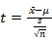 ；
(4) 计算t值对应的p值；
(5) 若，拒绝，接受；若，接受，拒绝。通常取 。
在R中，单个总体的正态总体均值的假设检验可以通过t.test()函数实现。
3.2 单个总体的正态分布方差的假设检验方法
单样本均值的统计量服从卡方分布，故采用卡方检验。
(1) 检验假设：，；
(2) 给定检验水平；
(3) 计算检验统计量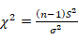；
(4) 计算值对应的p值；
(5) 若，拒绝，接受；若，接受，拒绝。通常取。
在R中，正态总体方差的假设检验可以通过var.test()函数实现。
三、实验内容
1. 正态分布均值的区间估计 （p109）
用R语言实现教材129页习题2的置信区间计算。（共10分，得X分）
答案：
统计量 | 对均值进行区间估计，但总体方差未知，故选择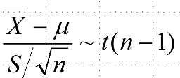作为统计量。
代码  (5分) | x = c(7.2, 3.5, 4.3, 6.2, 10.1, 5.4, 6.8, 4.5, 5.1, 6.6, 3.8, 8.2)  y=qt(0.975,df=11)*sd(x)/sqrt(12)  c(mean(x)-y,mean(x)+y)
运行结果  (3分) | 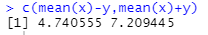
置信区间  (2分) | 均值μ的95%置信区间为 [ 4.740555 ，7.209445 ]。

2. 正态分布方差的区间估计（共25分，得X分）
某一预制厂在生产过程中定期检查搅拌罐的搅拌质量，现对12块混凝土试块进行强度检验，结果如下：(单位kgf/cm²)
212 204 193 189 198 217
208 211 190 199 220 207
试求总体均值及总体标准差的置信水平为0.95的置信区间?
答案：求总体均值的置信水平为0.95的置信区间（p109）。（共10分）
统计量 | 对均值进行区间估计，但总体方差未知，故选择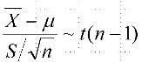作为统计量。
代码  (5分) | x = c(212,204,193,189,198,217,208,211,190,199,220,207)  y=qt(0.975,df=11)*sd(x)/sqrt(12)  c(mean(x)-y, mean(x)+y)
运行结果  (3分) | 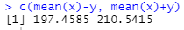
置信区间  (2分) | 均值μ的95%置信区间为 [197.4585 ，210.5415]。

答案：求总体标准差的置信水平为0.95的置信区间。（共15分）
统计量 | 对方差进行区间估计，由于总体均值未知，故选择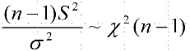作为统计量。（p91-92）
代码  (10分) | x = c(212,204,193,189,198,217,208,211,190,199,220,207)  y=11*sd(x)^2  c(sqrt(y/21.920), sqrt(y/3.816))
运行结果  (3分) | 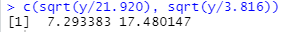
置信区间  (2分) | 总体标准差的95%置信区间为 [7.293383， 17.480147]。

3. 正态分布均值的假设检验（共15分，得X分）
教材129页习题4。
答案：新工艺是否提高了平均断裂强度？p112
统计量 | 由于是对总体均值进行假设检验，且总体方差未知，故选择为统计量。
原假设  (2分) | ≤500(学生补充)
备择假设  (2分) | >500(学生补充)
置信度  (1分) | 是__右__侧检验，置信度为0.05。
代码  (5分) | x = c(502,496,510,508,506,498,512,497,515,503,510,506)  t.test(x, mu=500,alternative = 'greater')
运行结果  (3分) | 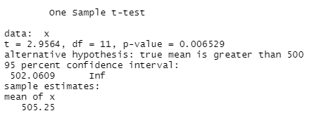
是否接收H0  (2分) | 否

4. 正态分布均值的假设检验（共20分，得X分）
根据过去大量资料，某厂生产的灯泡的使用寿命服从正态分布N~(1020，100²)。现从最近生产的一批产品中随机抽取16只，测得样本平均寿命为1080小时。试在0.05的显著性水平下判断这批产品的使用寿命是否有显著提高？
答案：在0.05的显著性水平下判断这批产品的使用寿命是否有显著提高？
统计量 | 对总体均值进行假设检验，且总体方差已知，故选择统计量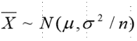。
原假设  (3分) | ≤1020(学生补充)
备择假设  (3分) | ＞1020(学生补充)
置信度  (2分) | 是____左____侧检验，置信度为0.05。
代码  (5分) | (1080-1020)/(100/sqrt(16))
运行结果  (2分) | 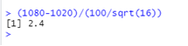
是否接收H0  (5分) | 否

5. 正态分布方差的假设检验（共20分，得X分）
某厂商生产出一种新型的饮料装瓶机器，按设计要求，该机器装一瓶一升(1000cm³)的饮料误差为1cm³。如果达到设计要求，表明机器的稳定性非常好。现从该机器装完的产品中随机抽取25瓶，分别进行测定(用样本减1000cm³)，得到如下结果。检验该机器的性能是否达到设计要求 (α=0.05)？
0.3 | -0.4 | -0.7 | 1.4 | -0.6
-0.3 | -1.5 | 0.6 | -0.9 | 1.3
-1.3 | 0.7 | 1 | -0.5 | 0
-0.6 | 0.7 | -1.5 | -0.2 | -1.9
-0.5 | 1 | -0.2 | -0.6 | 1.1
答案：检验该机器的性能是否达到设计要求 (α=0.05)？
统计量 | 对总体方差进行假设检验，选择作为统计量。P98
原假设 | H0： 。
备择假设 | H1： 。
置信度 | 显著性水平为0.05，为双边检验。
代码  (18分)  算上分位数点 5分。  算下分位数点5分。  算拒绝域 3分。  算样本统计量2分。  判断是否落在拒绝域3分。 | qchisq(1-0.025,24)=39.36  qchisq(0.025,24)=12.40  双边统计拒绝域为(-,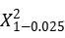（24）],[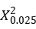（24）,+)  样本统计量为：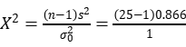 =20.7816  x=c(0.3,-0.4,-0.7,1.4,-0.6,-0.3,-1.5,0.6,-0.9,1.3,-1.3,0.7,1,-0.5,0,-0.6,0.7,-1.5,-0.2,-1.9,-0.5,1,-0.2,-0.6,1.1)  a=qchisq(1-0.025,length(x)-1)  b=qchisq(0.025,length(x)-1)  T=sum(x*x)*(length(x)-1)/1  if((T>b)&(T<a)){  print("接收:方差为1,达到设计要求")  }else{  print("拒绝接收:方差不为1,没有达到设计要求")  }
运行结果 | 
是否接收H0  (2分) | 否
四、实验组织运行要求
以学生自主训练为主的开放模式组织教学。
五、思考题
如何进行正态总体均值和方差的单侧假设检验，并用R语言实现？
正态总体x~N(μ,)，x1,x2.…，Xn，为来自总体x的一个样本，1-为置信度，x^-为样本均值，s^2为样本方差。在作总体X均值的区间估计时，需分别讨论方差^2已知和未知两种情形；作假设检验时，在单边、双边检验情况同样需要区分方差^2已知和未知。
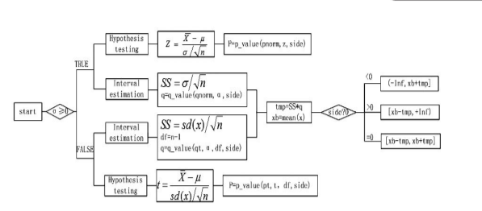
两个正态总体 X~N(μ1，1^2)和Y~N（μ2，2^2）x1，x2……xn1。为来自正态总体x的一个样本，Y,Y2…,Yn2 为来自总体Y的一个样本，1-为置信度，X,Y分别为第一、第二样本均值S1^2,S2^2分别为第一,第二样本方差。对两总体均值差μ1-μ2作区间估计和假设检验时，需分别讨论两总体方差1^2，2^2已知，未知和未知时是否相等三种情形。
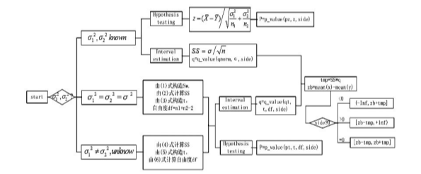

六、实验总结 （五和六，共10分，得X分）
总结内容要求：不能少于300字，成果的总结或做项目心得和体会。
本次实验使用R语言对正态总体的参数估计和假设检验进行了探索。首先，我们使用R语言进行正态分布均值的区间估计，通过计算样本均值和样本标准差，以及指定的置信度，可以得到正态分布均值的区间估计。其次，我们使用R语言进行正态分布方差的区间估计，通过计算样本方差和样本标准差，以及指定的置信度，可以得到正态分布方差的区间估计。最后，我们使用R语言进行单个总体的正态分布均值和正态总体方差的假设检验，通过计算样本均值和样本标准差，以及指定的显著性水平，可以得到单个总体的正态分布均值和正态总体方差的假设检验结果。

总之，本次实验使用R语言对正态总体的参数估计和假设检验进行了探索，我们掌握了R语言进行正态分布均值和方差的区间估计方法，以及单个总体的正态分布均值和正态总体方差的假设检验方法，为今后的研究和应用提供了参考。

五、思考题 及 六、实验总结评分标准：
（1）格式5分：字体字号段落格式规范、没错别字，优（得5分）；良（得4分），差（得1-3分）。
（2）内容5分：内容发自内心，体会深刻，字数不少于300字，优（得5分）；良（得4分），差（得1-3分）。

